附件：
易班优课学习《防电信网络诈骗教育公开课》操作指南

第一步：登录易班APP进入主界面，点击首页应用“电信诈骗”即可进入优课群主页，也可以通过扫码进入优课群。
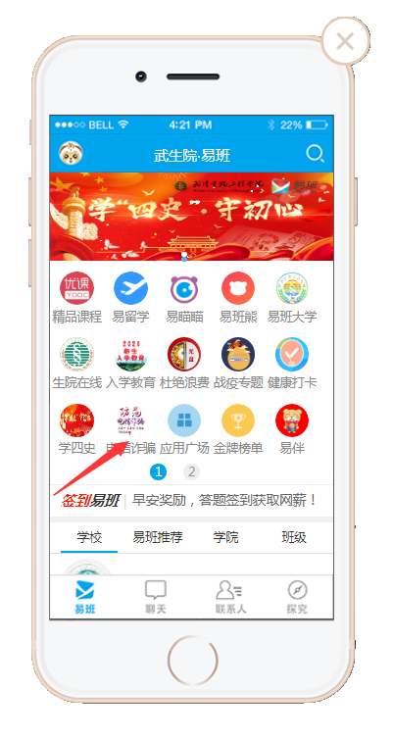

第二步：点击课群右侧“加入”加入课群，点击“课群课程”进行视频学习。
